Инструкцию по заполнению заявок на догазификацию в сети Интернет
11.10.2021
1) В
поисковой строке, любого, браузера вводим адрес: https://connectgas.ru/ и нажимаем Enter.
2) Если заявитель не зарегистрирован на портале https://connectgas.ru/ то:
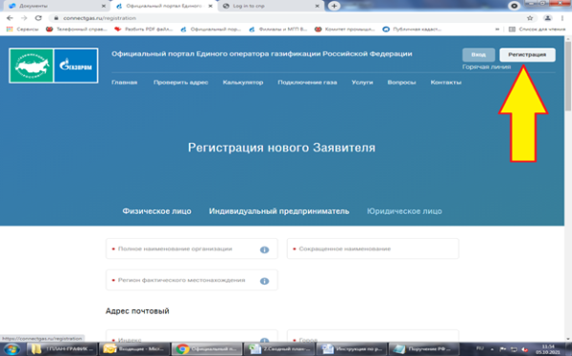
2.1)
Нажимаем кнопку «Регистрация».
2.2) Нажимаем вкладку «Физическое лицо».
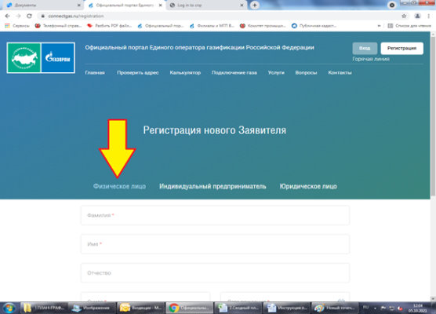
2.3) Заполняем все поля, вносим данные заявителя и нажимаем «Следующий шаг». Графа Отчество заполняется при наличии.
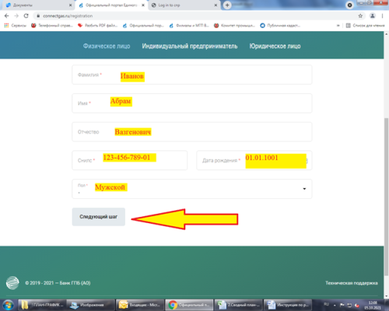
2.4)
Переходим по ссылке «С постановлением Правительства от 15.06.2021 № 713
ознакомлен»
И ознакомляем заявителя с постановлением.
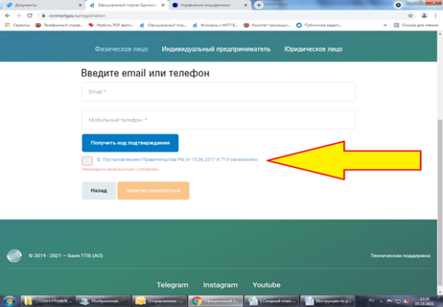
2.5) После ознакомления Заявителя с Постановлением, ставим галочку в квадрате напротив «С постановлением Правительства от 15.06.2021 № 713 ознакомлен» и нажимаем «Получить код подтверждения».
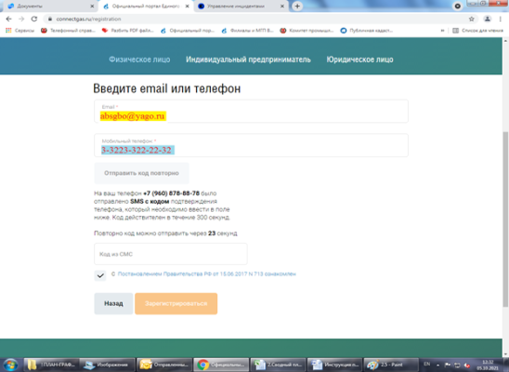
2.6) В течении 30 секунд, на указанный номер, придет СМС с четырехзначным кодом который необходимо ввести в указанное поле в течении тех же 30 секунд. После ввода СМС кода нажимаем «Зарегистрироваться».
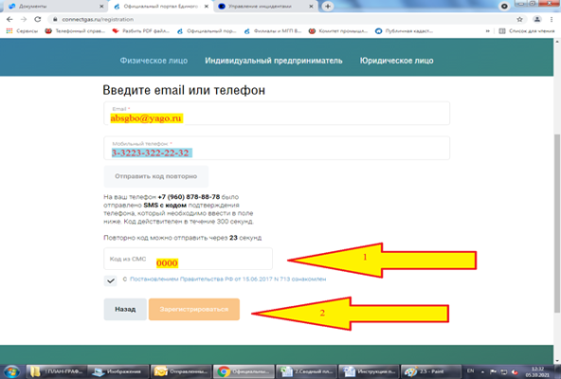
2.7) Появится сообщении о принятии заявки на регистрацию и на указанный ранее электронный адрес придет ссылка которую необходимо активировать.
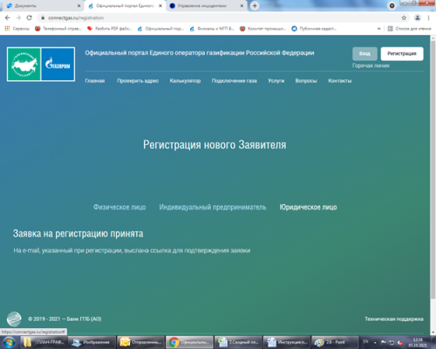

2.8) Заявитель должен зайти в свой электронный
почтовый ящик, на указанный в заявлении адрес, открыть письмо от info@tpsg.ru «Инструкции по подтверждению учётной записи» и
нажать «Подтвердить».
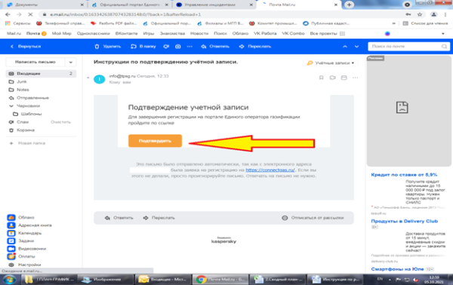

2.9) Вы
попадете на страницу создания пароля, где необходимо придумать и установить
пароль на создаваемую учетную запись. Пароль должен состоять минимум из 8
символов. Пароль должен состоять из латинских букв и арабских цифр, минимум одна буква должна быть строчной и одна
заглавной. После создания пароля Вам необходимо записать на бумажном носителе
данный пароль для заявителя и нажать
кнопку «сохранить».
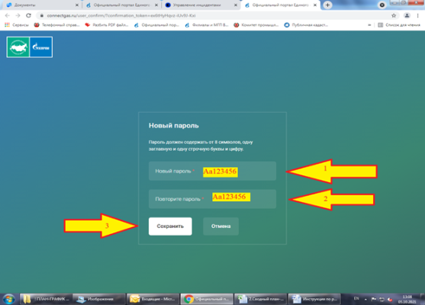

3) Вы попадаете на главную страницу портала и Вам необходимо нажать кнопку Вход.
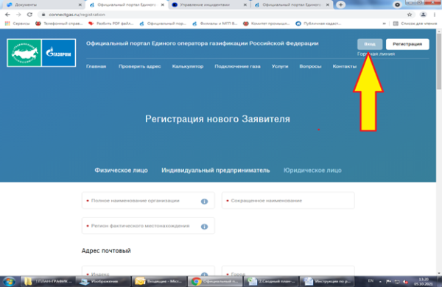

4) В появившихся графах указываем заполняем данными
из внесенных Вами ранее (п. 2.6 и п. 2.9) и нажимаем «Войти».
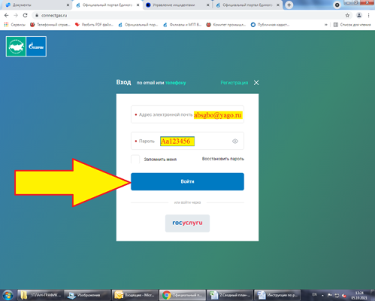

5)В открывшемся окне нажимаем «Подать заявку».
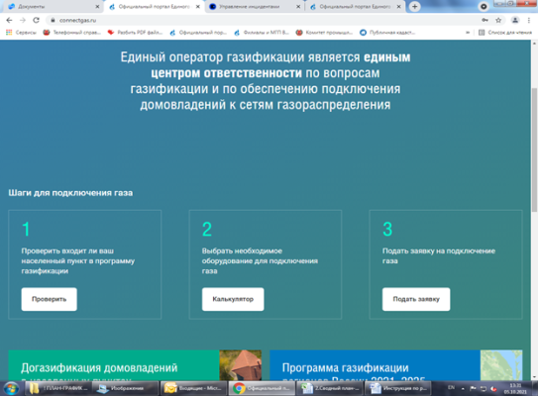
6) Заполняем необходимые поля.
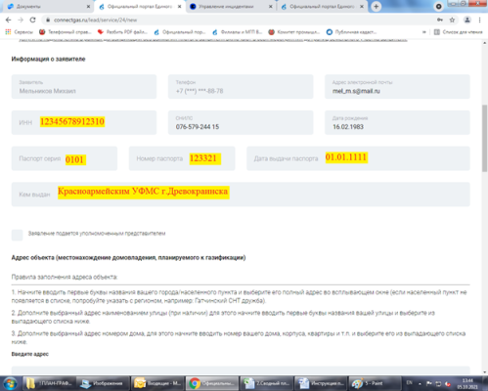

7) Заполняем «Регион, район, город, улица, дом, квартира», остальные поля выделенные красным прямоугольником заполняются автоматически.
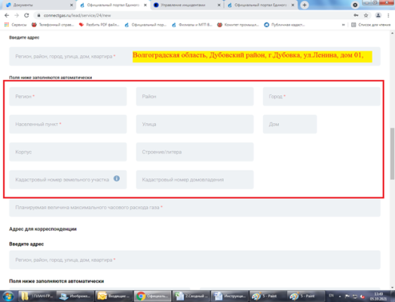

8) В графе «Планируемая величина максимального
часового расхода газа» вносим данные из таблиц приведенных ниже:

Максимальные часовые расходы природного
газа по газоиспользующему оборудованию жилых домов до 200 м² (если
площадь отапливаемых помещений свыше 200 м², необходимо делать расчет расхода
тепла и природного газа)
Тип газоиспользующего оборудования | Максимальный часовой расход природного  газа м³/час в зависимости от площади жилого дома, м²
Площадь здания,м² | До 30,0 | 31,0-50,0 | 51,0-100,0 | 101,0-130,0 | 131,0-165,0 | 166,0-200,0
Тепловая мощность | 12,2 кВт | 14,0 кВт | 20,0 кВт | 24,6 кВт | 28,0 кВт | 32,0 кВт
Газовая плита 4-хконфорочная,м³/час | 1,25 | 1,25 | 1,25 | 1,25 | 1,25 | 1,25
Максимальный расход газа на котел,м³/час  (отопление и горячее водоснабжение) | 1,34 | 1,65 | 2,30 | 2,80 | 3,25 | 3,71
Максимальный расход газа на котел и  плиту м³/час | 2,59 | 2,90 | 3,55 | 4,05 | 4,50 | 4,96
Также вы можете обратиться за расчетами в
службу «Единое окно». Расчеты будут сделаны специалистами бесплатно при подаче
или формировании запроса о предоставлении технических условий (заявки на
подключение) при максимальном часовом расходе газа менее 7 куб. метров, платно
при максимальном часовом расходе газа более 7 куб. метров
8) Заполняем данные в блоке «Адрес для
корреспонденции» по данному адресу будет приходить вся необходимая
корреспонденция для заявителя, данные выделенные красным квадратом заполнятся
автоматически.

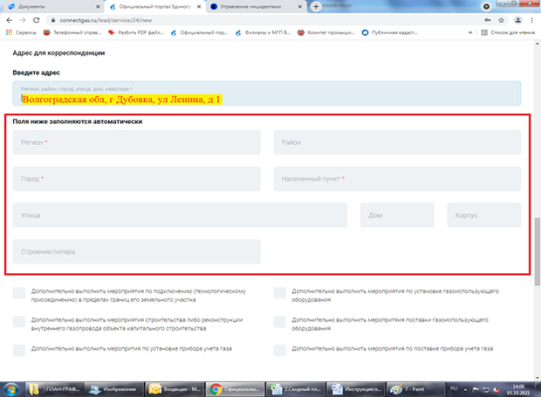

9) В случае если Заявитель желает осуществить одну
или все дополнительные операции, по его согласованию, необходимо отметить
галочкой напротив необходимой услуги. Если Заявитель ничего дополнительно не
желает, то оставляем эти поля пустыми.
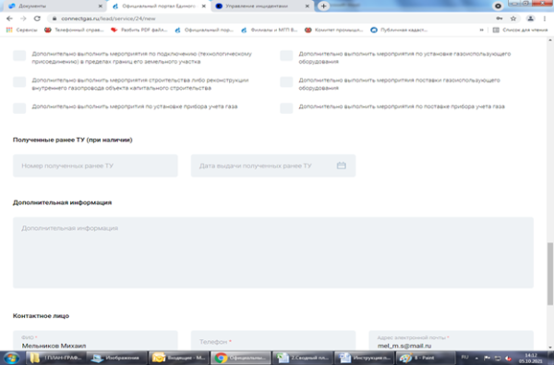

10) Заполняем данные лица, которое будет
осуществлять взаимодействие Заявителя с Газораспределительной Организацией (Заявитель
или кто то из его представителей), после чего нажимаем далее.
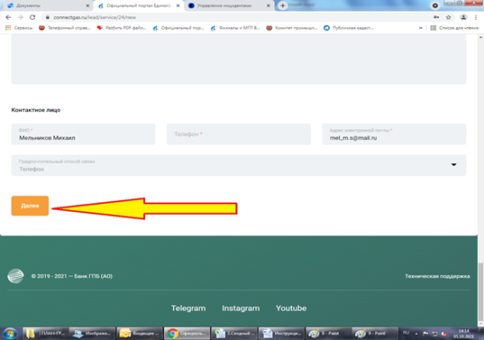
11) Необходимо отсканировать паспорт, правоустанавливающие документы на земельный участок, документы, подтверждающие право собственности или иное предусмотренное законом право на объект капитального строительства, ситуационный план, расчет планируемого максимального часового расхода газа Заявителя (прикладывается только в случае если объем газопотребления более 7 м3/час) и прикрепить копии документов к соответствующим вкладкам.
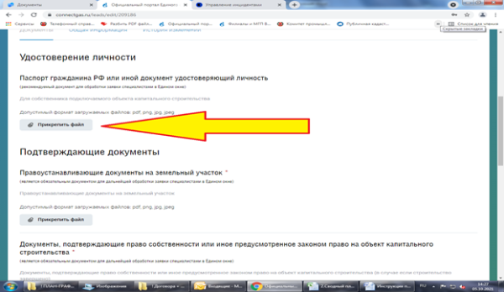
11) Выбираем скан необходимого документа и нажимаем «Сохранить».

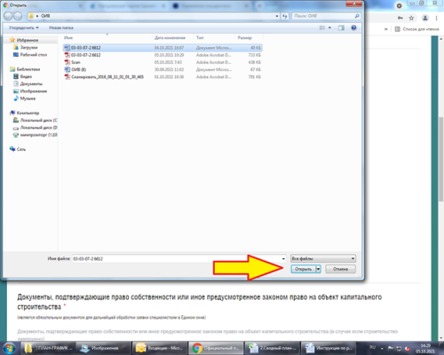

12)
После прекрепления сканов документов, поднимаемся на верх и нажимаем «Отправить
на регистрацию».
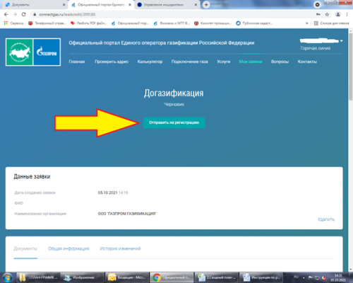

14) Появится сообщение о том, что заявка принята и
после обработки информации, Заявителю придет информация о приеме или отклонения
данной заявки.


